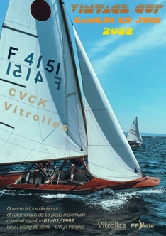
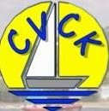 Conditions et infos

Bienvenue à vous,
Les participants pourront être accueillis le vendredi 24 de 15h à 20h pour ceux venant de loin. Vous pourrez vous loger soit au camping Marina (mitoyen à notre club) ou dans des hôtels à proximité et facile d’accès (liste non exhaustive) :
Camping Marina : Allée David Guillermet, 13127 Vitrolles Tél : 04 42 89 31 46
Hôtel Kyriad Marseille Provence Aéroport : 8 Impasse Pythagore, 13127 Vitrolles Tél : 04 42 31 95 37
Hôtel ibis budget Marseille Aéroport : 116 Les Salins du Lion, 13700 Marignane Tél : 0 892 68 09 54

Nous mettons à disposition des emplacements non gardés pour entreposer vos bateaux. Modalités régate : à voir sur place
Le tarif comprend l’inscription, ainsi que le diner du samedi soir.
Inscriptions reçues avant le 20 juin 2022 par chèque à l'ordre du CVCK :
- Solo 20€
- Équipage double 35€
Inscriptions le 25 juin :
- Solo 25€
- Équipage double 40€
Tarif accompagnant ne participant pas à la régate (apéritif dîner soirée) 15€
Pour ceux qui le souhaitent vous pourrez passer la journée du dimanche au club. Barbecues à disposition et navigation libre. Une journée sympa. De plus entre nous ...
Coordonnées du club :
CLUB VOILE CANOE KAYAK (CVCK)
PLAGE DE L'AGNEAU BP 10170
13745 VITROLLES Cedex
Mob : 07.83.47.72.27 Fix. : 04.42.75.06.35 E-mail : cvck.vitrolles@gmail.com
Accès GPS : Allée David Guillermet Vitrolles 13127

A bientôt,

Le CVCK

